МИНИСТЕРСТВО ЦИФРОВОГО РАЗВИТИЯ, СВЯЗИ И МАССОВЫХ КОММУНИКАЦИЙ РОССИЙСКОЙ ФЕДЕРАЦИИ

Ордена Трудового Красного Знамени федеральное государственное бюджетное образовательное учреждение высшего образования

«МОСКОВСКИЙ ТЕХНИЧЕСКИЙ УНИВЕРСИТЕТ СВЯЗИ И ИНФОРМАТИКИ»

(МТУСИ)

Кафедра «Информационная безопасность»

ОТЧЕТ ПО ЛАБОРАТОРНОЙ РАБОТЕ №11

по дисциплине

«Программирование в системах информационной безопасности»

на тему

«Шаблонные функции и классы»

Вариант 27

Выполнил:

студент группы БСУ1801

Швалев К.М.

Проверил:

старший преподаватель кафедры ИБ

Барков В.В.

Москва, 2021

# Цель работы

Изучить механизм шаблонов в языке C++.

# Задание

Преобразовать разработанный в практикуме №9 класс в шаблонный класс. Параметром шаблона является тип элементов в динамической структуре данных.

# Выполнение

Листинг 1 – программный код файла Headher.h

#include <iostream>

using namespace std;

class NoElementsException :public exception

{

public:

NoElementsException(const char* msg) :

exception(msg) {}

};

template <typename T>

struct Node

{

T a;

Node* prev;

Node* next;

};

template <typename T>

class Queue

{

public:

Queue();

Queue(T);

Queue<T>& operator=(Queue&&);

int GetSize() const;

void Push(const T);

void Pop(T&);

bool HasElements() const;

void Peek(T&);

private:

Node<T>* next;

};

Листинг 2 – программный код файла main.cpp

#include "Header.h"

#include <conio.h>

#include<iostream>

template <typename T>

Queue<T>::Queue() {}

template <typename T>

Queue<T>::Queue(T a)

{

next = new Node<T>;

next->prev = nullptr;

next->next = nullptr;

next->a = a;

}

template <typename T>

Queue<T>& Queue<T>::operator=(Queue&& other)

{

if (this == &other)

{

return *this;

}

delete next;

next = other.next;

other.next = nullptr;

}

template <typename T>

int Queue<T>::GetSize() const

{

if (!HasElements()) { return 0; }

int i = 0;

Node<T>* a = next;

while (a != nullptr)

{

a = a->next;

++i;

}

return i;

}

template <typename T>

void Queue<T>::Push(const T a)

{

Node<T>* newnode = new Node<T>;

Node<T>* checking = next;

if (HasElements())

{

while (checking->next != nullptr)

{

checking = checking->next;

}

checking->next = newnode;

}

else

{

next = newnode;

}

newnode->a = a;

newnode->prev = checking;

newnode->next = nullptr;

}

template <typename T>

void Queue<T>::Pop(T& a)

{

if (!HasElements()) { throw NoElementsException("Deck is Empty!"); };

Node<T>* tempnode = next->next;

if (next->next != nullptr)

{

next->next->prev = nullptr;

}

a = next->a;

delete next;

next = tempnode;

}

template <typename T>

void Queue<T>::Peek(T& a)

{

if (!HasElements()) { throw NoElementsException("Deck is Empty!"); };

a = next->a;

}

template <typename T>

bool Queue<T>::HasElements() const

{

if (this->next != 0)

{

return true;

}

else

{

return false;

}

}

void menu()

{

cout << "1. Добавить элемент в очередь\n";

cout << "2. Получить элемент из очереди\n";

cout << "3. Посмотреть элемент из очереди\n";

cout << "4. Длина очереди\n";

cout << "5. Выход\n";

};

int main()

{

setlocale(LC_ALL, "RUS");

Queue<int> a;

int b;

bool flag = true;

while (flag)

{

menu();

switch (_getch())

{

case '1':

cout << "Добавить элемент: ";

cin >> b;

a.Push(b);

break;

case '2':

try

{

a.Pop(b);

cout << "Полученный элемент " << b << endl;

}

catch (NoElementsException ex)

{

cout << "Очередь пуста\n";

}

break;

case '3':

try

{

a.Peek(b);

cout << "Последний элемент " << b << endl;

}

catch (NoElementsException ex)

{

cout << "Очередь пуста\n";

}

break;

case '4':

b = a.GetSize();

cout << "Длина очереди: " << b << endl;

break;

case '5':

flag = false;

break;

}

}

}

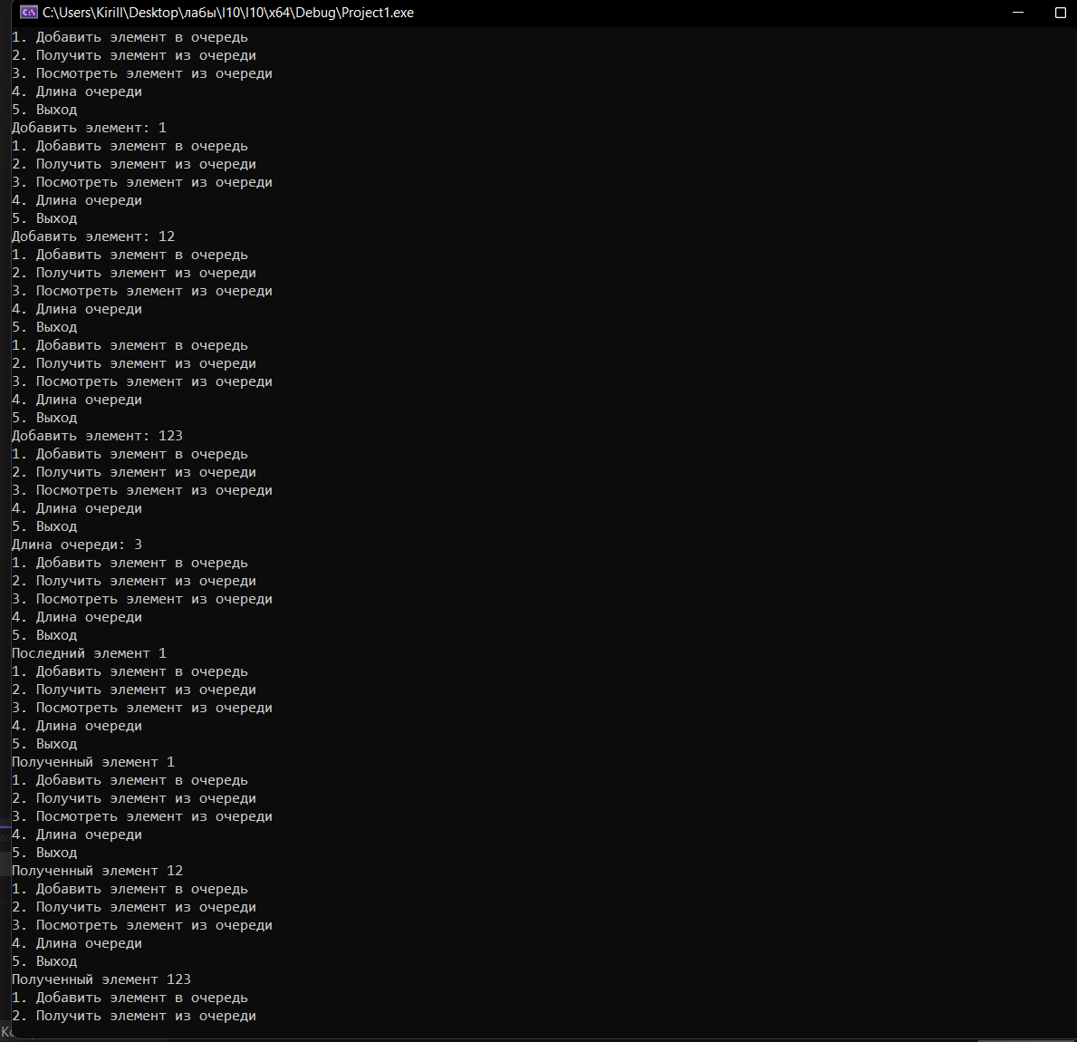

Рисунок 1 – Результат работы с программой.